Relatório Técnico
Sistema Preditivo Multiagente (Fase 6)

Projeto: CardioIA — Sistema Preditivo Multiagente para Eventos Cardíacos (Fase 6)

Integrantes:
- Alexandre Oliveira Mantovani – RM560355
- Ricardo Lourenço Coube – RM559871
- Edmar Ferreira Souza – RM560406
- Jose Andre Filho - RM87775

Repositório
- 2TIAOR20242-CardioIA-Fase6-Cap1
        - https://github.com/joseandrefilho/2TIAOR20242-CardioIA-Fase6-Cap1

Vídeo
- https://youtu.be/L_ryHoJJKnY

Arquitetura do Sistema Multiagente
Objetivo do relatório  Evidenciar a arquitetura multiagente da Fase 6, demonstrando orquestração, handoffs, uso de tools, validação de saída, logs e integração web/lote. | Tese técnica  O sistema combina um modelo supervisionado da Parte 1 com agentes especializados: o LLM não substitui o modelo; ele coordena a execução, interpreta o fluxo e formata a recomendação final com governança.

1. Visão geral da arquitetura
A solução recebe dados clínicos simulados do paciente — idade, frequência cardíaca, SpO₂, carga do sistema e disponibilidade de recursos — e executa um fluxo multiagente com responsabilidades separadas. O Orquestrador inicia e encerra o processo; o Analista de Risco consulta o modelo treinado; e o Especialista em Protocolos consulta a base simulada de emergência.

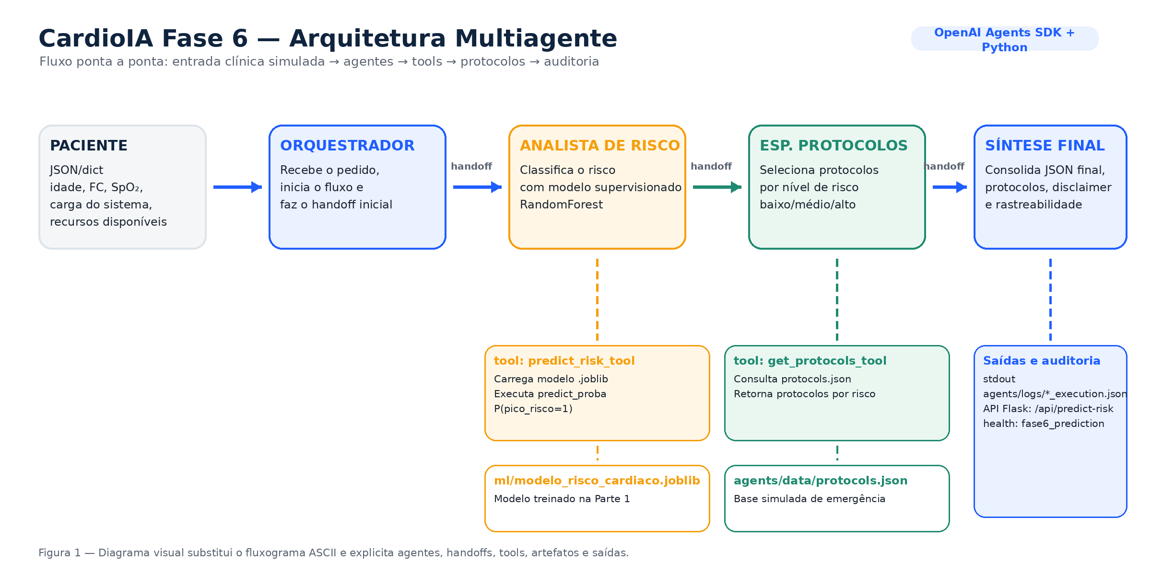
Figura 1 — Arquitetura visual do CardioIA Fase 6, substituindo o diagrama ASCII do markdown original.

2. Papel dos agentes e responsabilidades
Agente | Papel no fluxo | Tool utilizada | Handoff
Orquestrador | Recebe o pedido, inicia o fluxo e consolida a resposta final com probabilidade, classificação, protocolos, disclaimer e rastreabilidade. | Nenhuma | → Analista de Risco
Analista de Risco | Executa a predição de pico de risco com o modelo supervisionado treinado na Parte 1 e devolve probabilidade e faixa de risco. | predict_risk_tool | → Especialista em Protocolos
Especialista em Protocolos | Mapeia a classificação de risco à base simulada de protocolos de emergência e retorna a lista de condutas simuladas. | get_protocols_tool | → Orquestrador para síntese final

3. Handoffs, tools, histórico e validação
Handoffs: no OpenAI Agents SDK, handoff(destino) transfere o controle entre agentes preservando o contexto da mesma execução de Runner.run_sync. O encadeamento é: Orquestrador → Analista → Especialista → retorno ao Orquestrador para a síntese final.
Tools: o Analista chama predict_risk_tool para carregar o arquivo ml/modelo_risco_cardiaco.joblib e calcular predict_proba da classe positiva. O Especialista chama get_protocols_tool para consultar agents/data/protocols.json por chave de risco: baixo, médio ou alto.
Histórico e auditoria: o Runner mantém a trilha de mensagens, tool calls e resultados durante os handoffs. O repositório persiste log JSON com patient_input, final_recommendation, suggested_protocols, disclaimer e agents_trace.
Validação: a saída final precisa conter probability, risk_classification, suggested_protocols e disclaimer. Também há validação de entrada por intervalos e camada de governance para checar coerência entre risk_classification e risk_level dos protocolos.

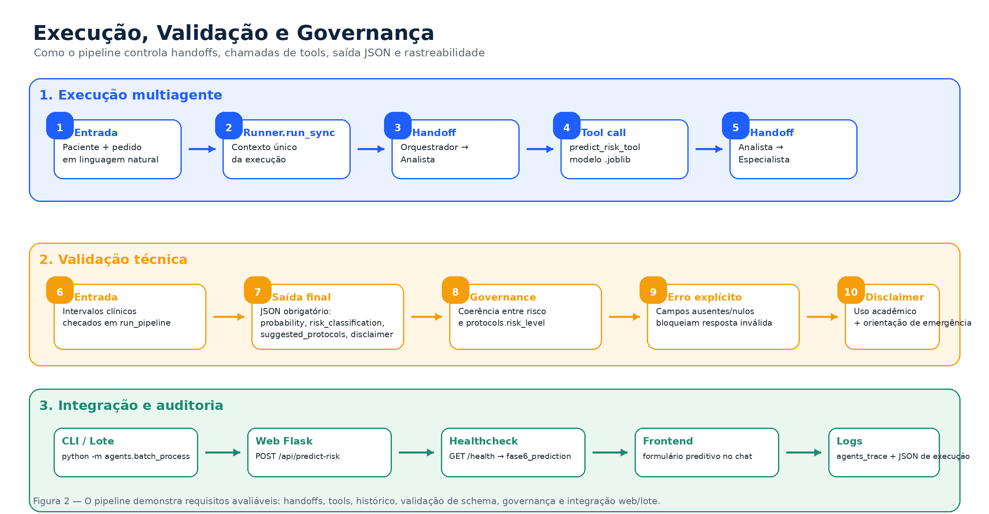
Figura 2 — Fluxo de execução, validação técnica, governança, integração web e auditoria.

4. Exemplo real de entrada, saída e rastreabilidade
O caso de demonstração usa o mesmo dicionário PACIENTE_DEMO de agents/main.py. A execução local com o modelo .joblib versionado retorna probabilidade de 0,93 para pico de risco, classificação alto e protocolos simulados associados ao nível alto.
Entrada  {"idade":65,"freq_cardiaca":115,"spo2":91.5,"carga_sistema":0.85,"disponibilidade_recursos":0.2} | Saída esperada  {"probability":0.93,"risk_classification":"alto","suggested_protocols":["PROT-003"],"governance":{"coerente":true}}

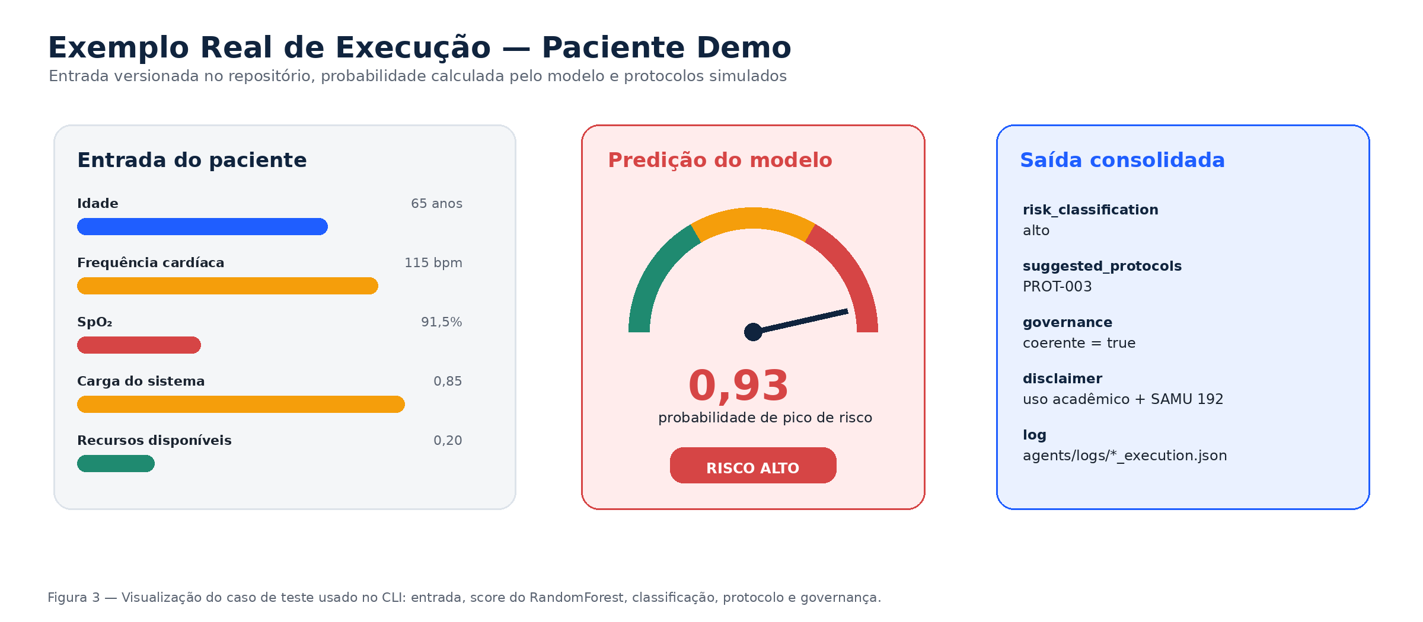
Figura 3 — Visualização do paciente demo, probabilidade de risco, protocolo e governança.

5. Integração no produto e critérios de avaliação
Critério | Evidência no projeto | Observação
Multiagente | Orquestrador, Analista de Risco e Especialista em Protocolos | Separação clara de responsabilidades.
Tools | predict_risk_tool e get_protocols_tool | LLM coordena, Python executa funções determinísticas.
Governança | schema obrigatório, disclaimer e coerência de risco | Evita resposta final incompleta ou inconsistente.
Integração | POST /api/predict-risk, GET /health e batch_process | Mesmo pipeline no chat, API e lote.

Observação: a recomendação é acadêmica e simulada. Em situações reais de emergência, o encaminhamento deve ser para serviço médico qualificado, como SAMU 192.

